**Об утверждении границ и режима использования территории**

**выявленного объекта культурного наследия «Дом жилой», кон. XIX в., расположенного по адресу: Курская обл., Рыльский р-н, с. Крупец**

В соответствии с Федеральным законом от 25 июня 2002 г. № 73-ФЗ «Об объектах культурного наследия (памятниках истории и культуры) народов Российской Федерации», Законом Курской области от 29 декабря 2005 г. № 120-ЗКО «Об объектах культурного наследия Курской области», пунктом 3.11 Положения о Министерстве по государственной охране объектов культурного наследия Курской области, утвержденного постановлением Губернатора Курской области от 15.09.2020 № 274-пг, ПРИКАЗЫВАЮ:

1. Утвердить:

границы территории выявленного объекта культурного наследия «Дом жилой», кон. XIX в., расположенного по адресу: Курская обл., Рыльский р-н, с. Крупец, согласно приложению № 1 к настоящему приказу;

режим использования территории выявленного объекта культурного наследия «Дом жилой», кон. XIX в., расположенного по адресу: Курская обл., Рыльский р-н, с. Крупец, согласно приложению № 2 к настоящему приказу.

2. Контроль за исполнением настоящего приказа возложить на начальника управления разрешительной документации и учета объектов культурного наследия Министерства по государственной охране объектов культурного наследия Курской области Ю.И. Жданову.

И.о. министра А.Ю. Потанин

Приложение № 1

к приказу Министерства

по государственной охране

объектов культурного наследия

Курской области

от ______________ № _______

**Границы территории выявленного объекта культурного наследия «Дом жилой», кон. XIX в., расположенного по адресу: Курская обл., Рыльский р-н, с. Крупец**

|  |  |  |
| --- | --- | --- |
| Прохождение границы | | Описание прохождения границы |
| от точки | до точки |
| 1 | 2 | На северо-восток - 26,32 м; |
| 2 | 3 | На северо-восток - 11,64 м; |
| 3 | 4 | На юго-восток - 8,16 м; |
| 4 | 5 | На юго-запад - 18,48 м; |
| 5 | 1 | На северо-запад в исходную точку - 19,38 м. |

**Карта (схема) границ территории выявленного объекта культурного наследия** **«Дом жилой», кон. XIX в., расположенного по адресу: Курская обл., Рыльский р-н, с. Крупец**

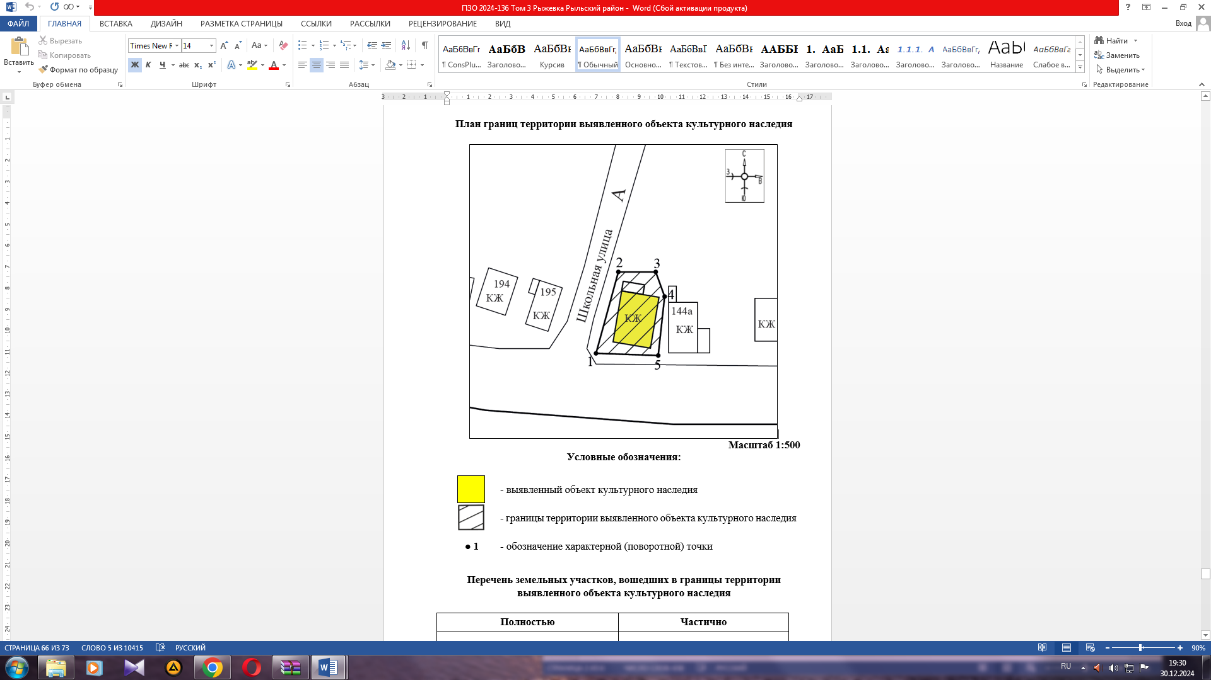

|  |
| --- |
| Приложение к границам территории выявленного объекта культурного наследия «Дом жилой», кон. XIX в., расположенного по адресу: Курская обл., Рыльский р-н, с. Крупец |

**Координаты характерных (поворотных) точек к карте (схеме)**

**границ территории выявленного объекта культурного наследия**

**«Дом жилой», кон. XIX в., расположенного по адресу: Курская обл., Рыльский р-н, с. Крупец**

|  |  |  |  |
| --- | --- | --- | --- |
| Сведения о местоположении границ объекта | | | |
| Координаты характерных (поворотных) точекв системе координат МСК-46 | | | |
| Метод определения координат – метод спутниковых геодезических измерений (определений)  Средняя квадратическая погрешность положения характерной точки (Мt), м = 0,10  Сведения о характерных точках границ объекта | | | |
| Обозначение характерных точек границ | Координаты, м | | Описание обозначения точки на местности  (при наличии) |
| X | Y |
| 1 | 409236,85 | 1171169,67 | — |
| 2 | 409262,23 | 1171176,63 | — |
| 3 | 409262,23 | 1171188,27 | — |
| 4 | 409254,55 | 1171191,04 | — |
| 5 | 409236,18 | 1171189,04 | — |
| 1 | 409236,85 | 1171169,67 | — |

Приложение № 2



от______________№ _______

**Режим**

**использования территории выявленного объекта культурного наследия «Дом жилой», кон. XIX в., расположенного по адресу: Курская обл., Рыльский р-н, с. Крупец**

На территории выявленного объекта культурного наследия «Дом жилой», кон. XIX в., расположенного по адресу: Курская обл., Рыльский р-н, с. Крупец

**разрешается:**

проведение работ по сохранению выявленного объекта культурного наследия;

проведение работ по озеленению и благоустройству территории, производимых, в том числе с применением методов реставрации, направленных на формирование наиболее близкого к историческому восприятию выявленного объекта культурного наследия;

прокладка, реконструкция, ремонт дорог и элементов их обустройства, а также подземных инженерных коммуникаций и сооружений, не нарушающих целостность выявленного объекта культурного наследия и не создающих угрозы его повреждения, разрушения или уничтожения, угрозы пожара;

ведение хозяйственной деятельности, не противоречащей требованиям обеспечения сохранности выявленного объекта культурного наследия и позволяющей обеспечить функционирование выявленного объекта культурного наследия в современных условиях;

доступность выявленного объекта культурного наследия в целях его экспонирования, сохранения его традиционного визуального восприятия.

реализация мер пожарной и экологической безопасности;

**запрещается:**

строительство объектов капитального строительства;

хозяйственная деятельность, ведущая к разрушению, искажению внешнего облика выявленного объекта культурного наследия, нарушающая его целостность и создающая угрозу его повреждения, разрушения или уничтожения;

искажение характеристик историко-культурного ландшафта, композиционно связанного с выявленным объектом культурного наследия;

создание разрушающих вибрационных нагрузок динамическим воздействием на грунты в зоне их взаимодействия с выявленным объектом культурного наследия;

прокладка наземных и воздушных инженерных коммуникаций, кроме временных, необходимых для проведения работ по сохранению выявленного объекта культурного наследия;

размещение любых рекламных конструкций на выявленном объекте культурного наследия и его территории;

размещение временных построек, не связанных с проведением работ по сохранению выявленного объекта культурного наследия.